Anleitung Teams
Hier findest du eine bebilderte Anleitung, wie du die Aufgaben im Englisch lösen kannst:

- Zuerst gehst du ins Internet und gibst ein: http://office.com
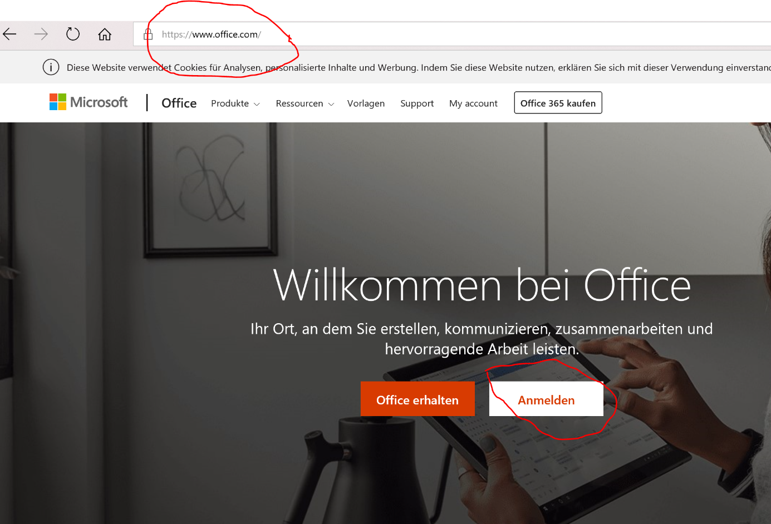
Danach klickst du auf «Anmelden»

- Dann kommt ein Fenster, wo du deine Email Adresse angibst: also immer erster Buchstaben deines vornamens.nachname@schule-lengnau.ch
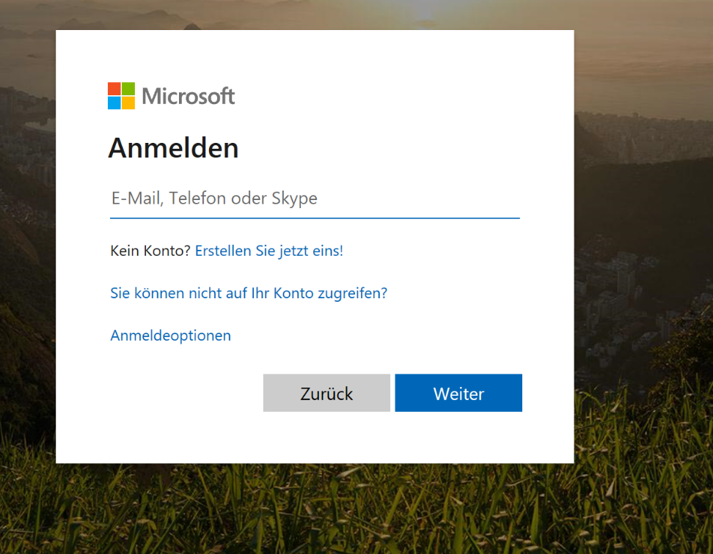
Zum Beispiel: l.gmuender@schule-lengnau.ch und klickst auf «weiter».

- Dann gibst du dein Passwort ein, welches du auch in der Schule benutzt. Jetzt klickst du auf «anmelden».
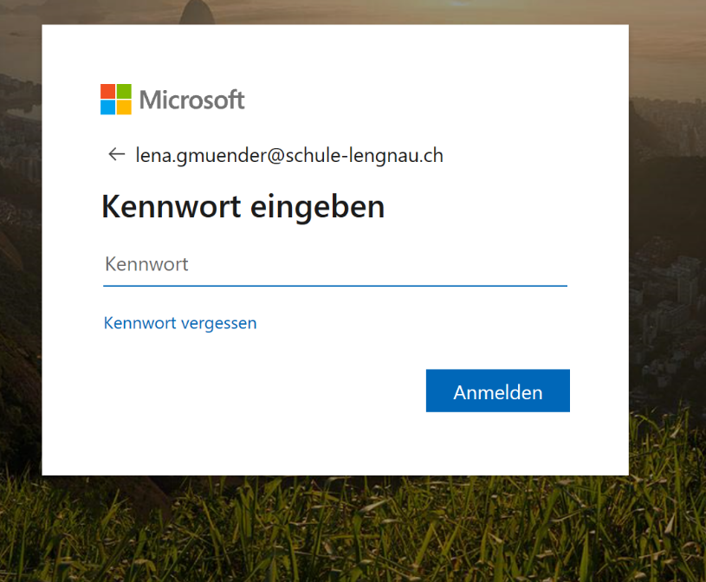

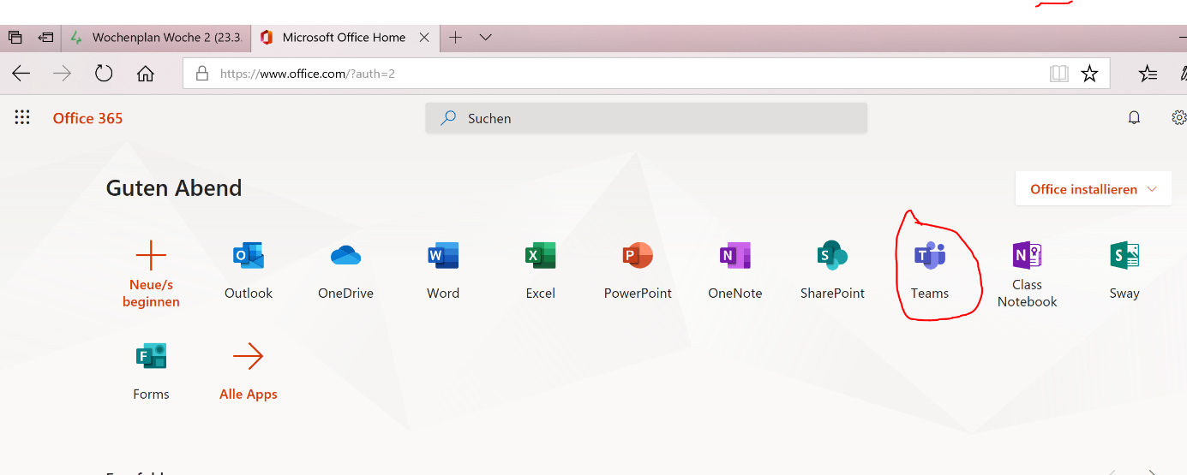
- Jetzt bist du im Office 365 und klickst auf «Teams». Von hier aus, könntest du auch Mails schicken. Dazu musst du auf das «Outlook» klicken.

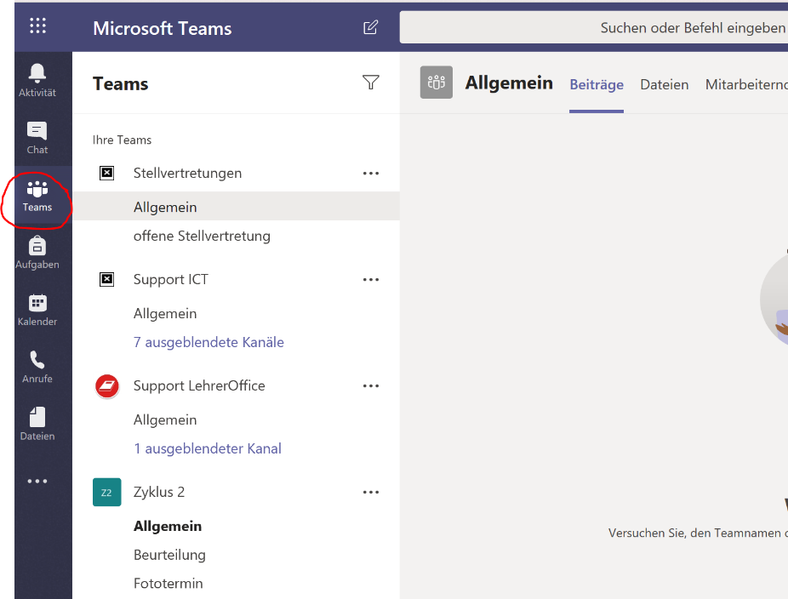
- Wenn du im Teams bist, klickst du links auf «TEAMS»

- Jetzt suchst du das Team «6.Klasse a/b und klickst auf «Allgemein». Sobald das aufgeht klickst du auf «Aufgaben».
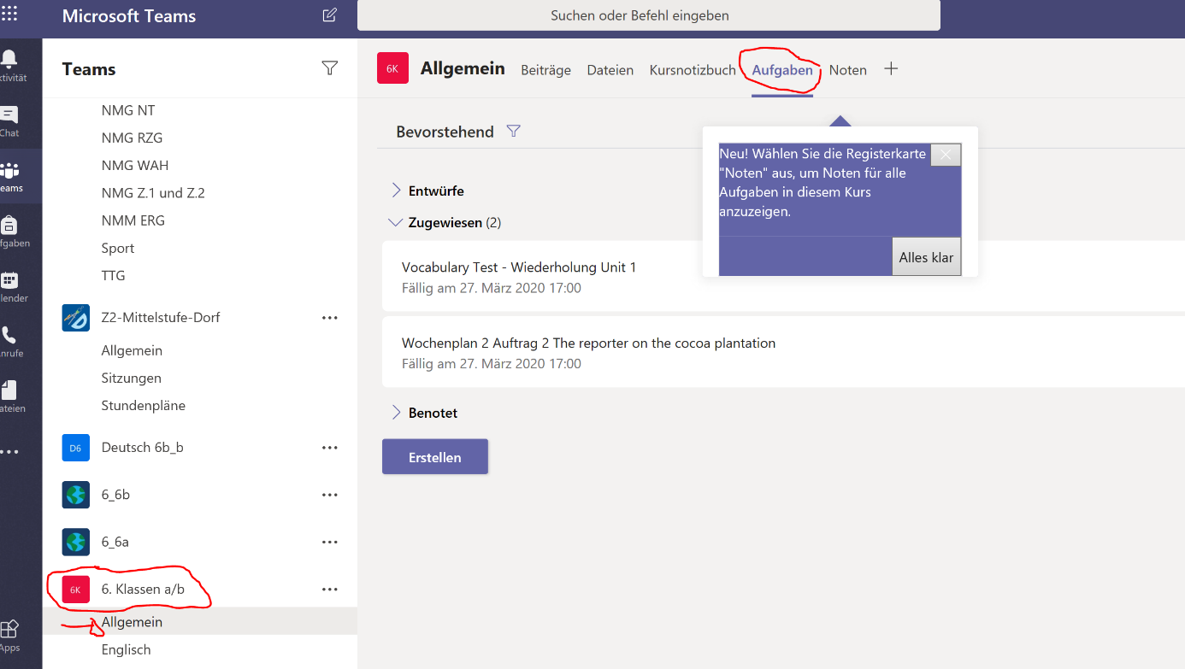

Du siehst jetzt die zwei Englischaufgaben Vocabulary Test und Wochenplan 2. Wenn du den Vocabulary Test machen willst, klickst du auf diesen. Oder du klickst auf den Wochenplan 2, wenn du den machen willst.
- Beispiel Vocabulary Test: wenn das Fenster aufgehst, klickst du nochmals auf den Vocabulary Test. So kommst du zum Test. Mache jetzt den Test.
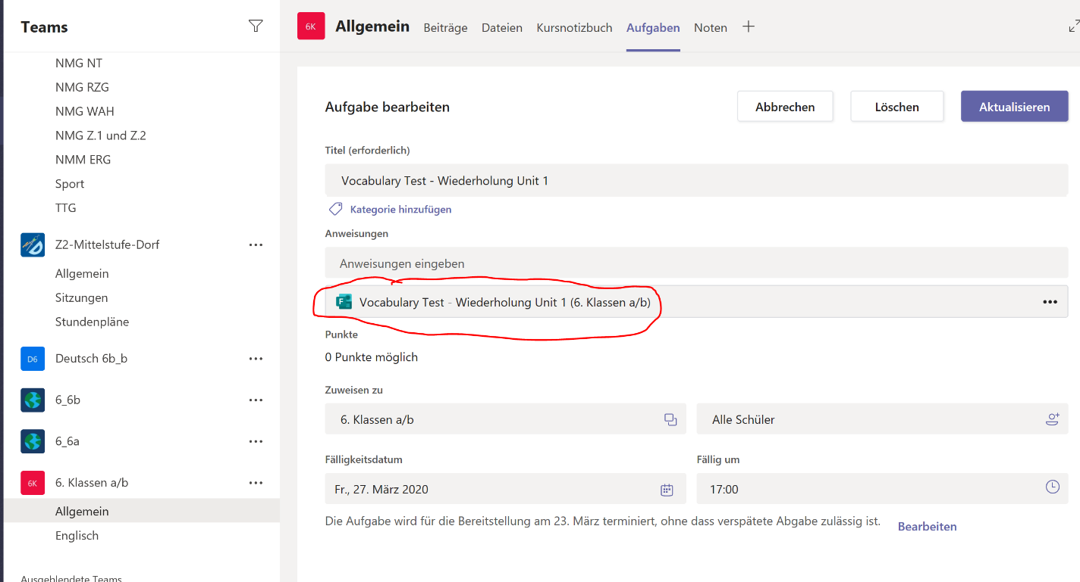

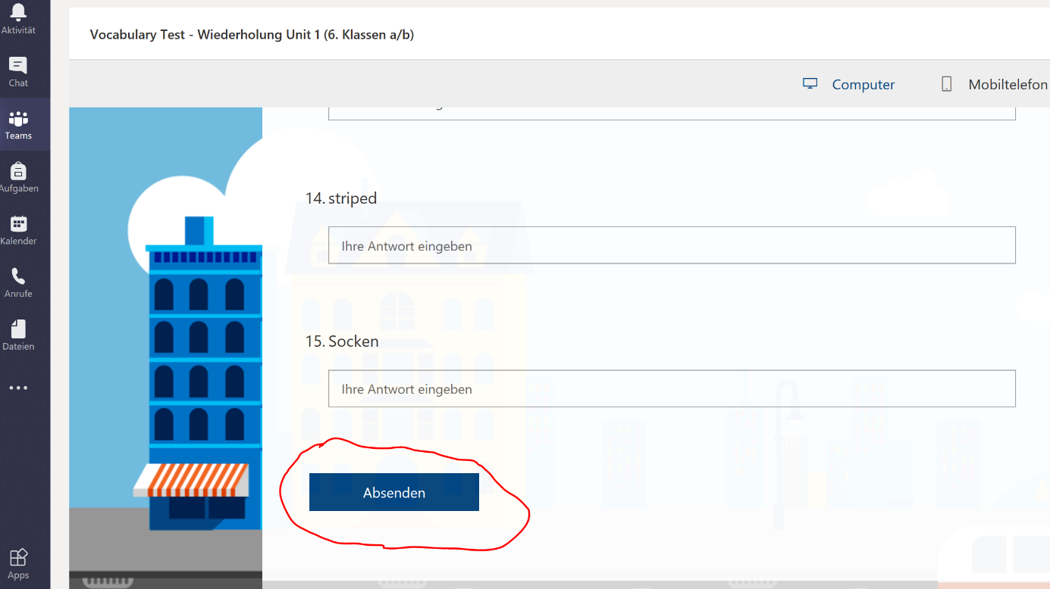
- Wenn du mit dem Test fertig bist, klickst du auf «Absenden» und fertig!

Das Gleiche gilt für den Wochenplan 2 – zuerst draufklicken, ausfüllen und absenden.
